西阆苑大二班幼儿一日生活
2025年9月24日 星期三
今日来园：24人。
【01区域游戏】
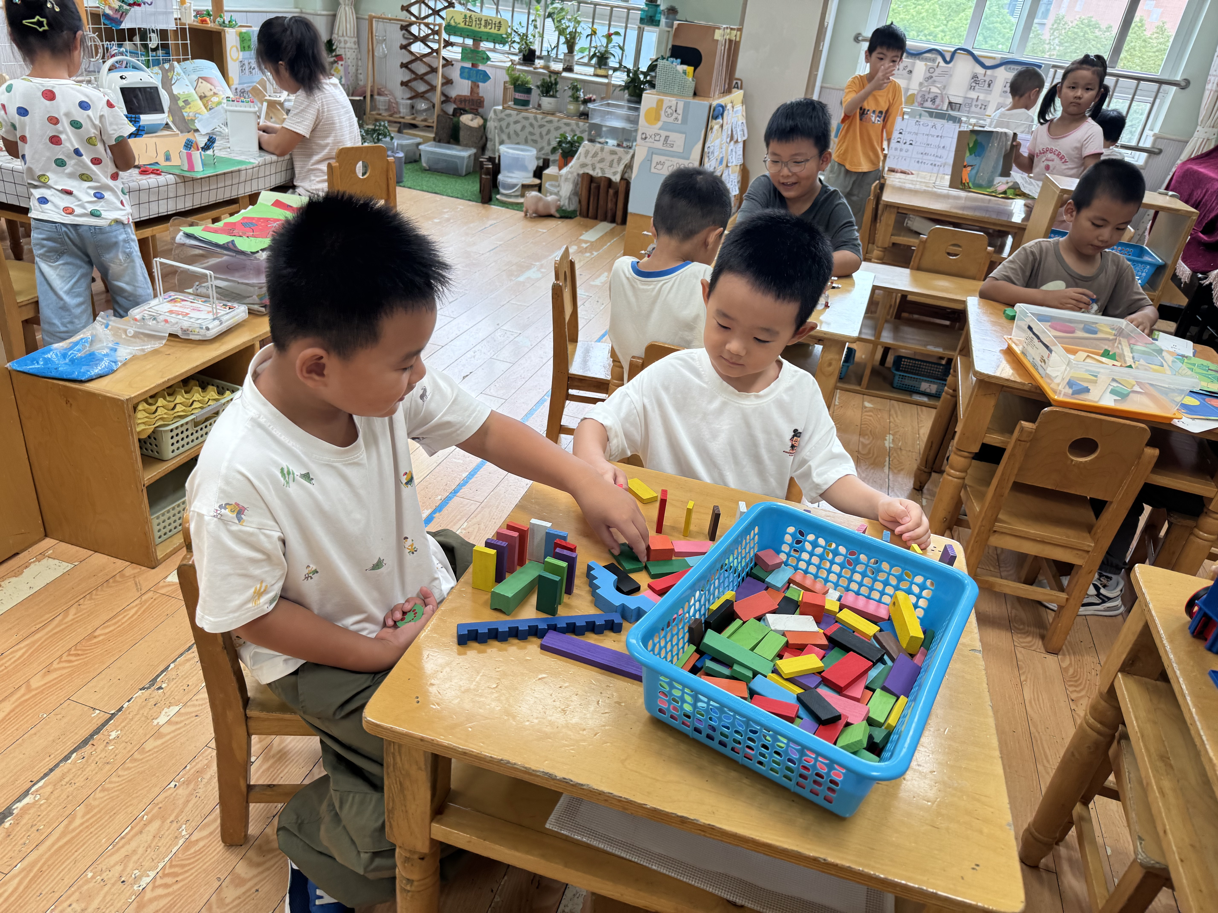 | 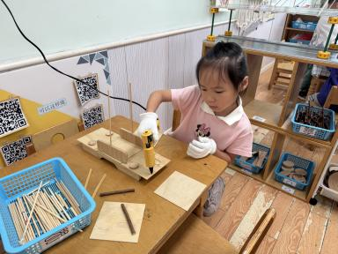 | 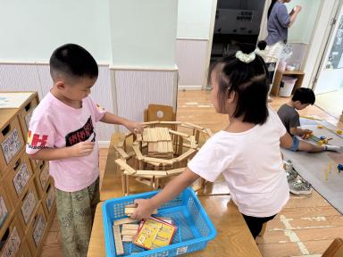
丛天朗和董你在益智区玩多米诺骨牌游戏。 | 胡心悦在自然材料区用自然材料拼搭了一座大桥。 | 董益嘉和单小岩在建构区探索阿基米德积木搭建中国天眼。
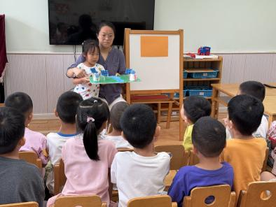 | 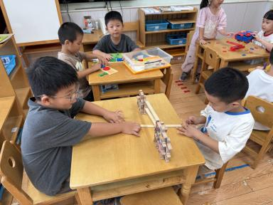 | 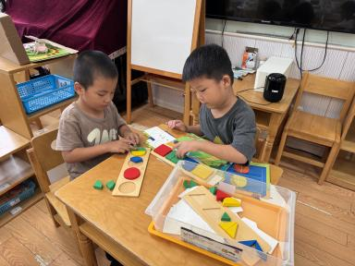
分享交流美工区作品新能源小镇。 | 成铭恩、杨梓熠、杨梓煜、朱桐乐在益智区游戏。
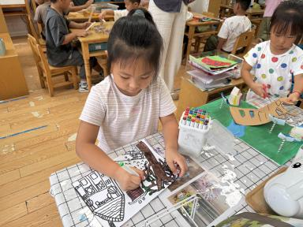 | 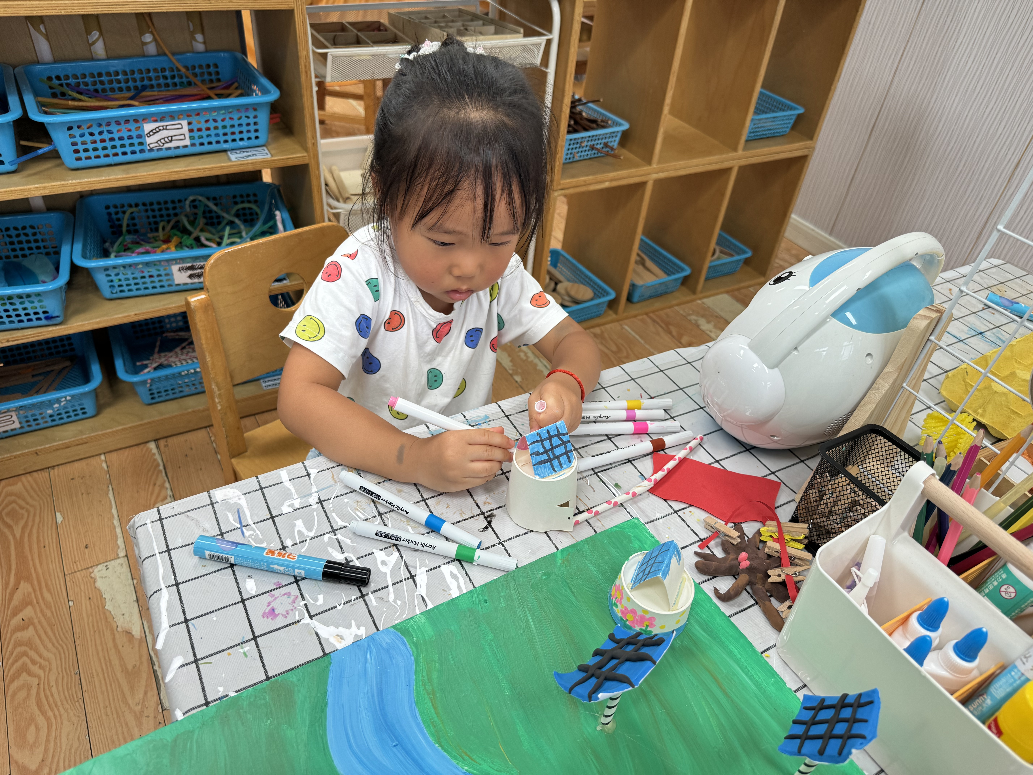 | 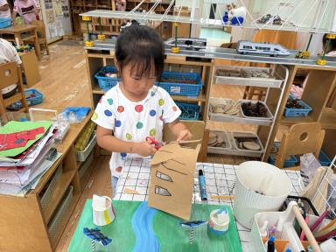
鲍琳筱在美工区绘画秋天。 | 王馨悦在美工区用粘土、纸杯、吸管等材料制作新能源小镇。
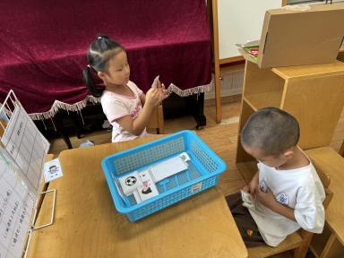 | 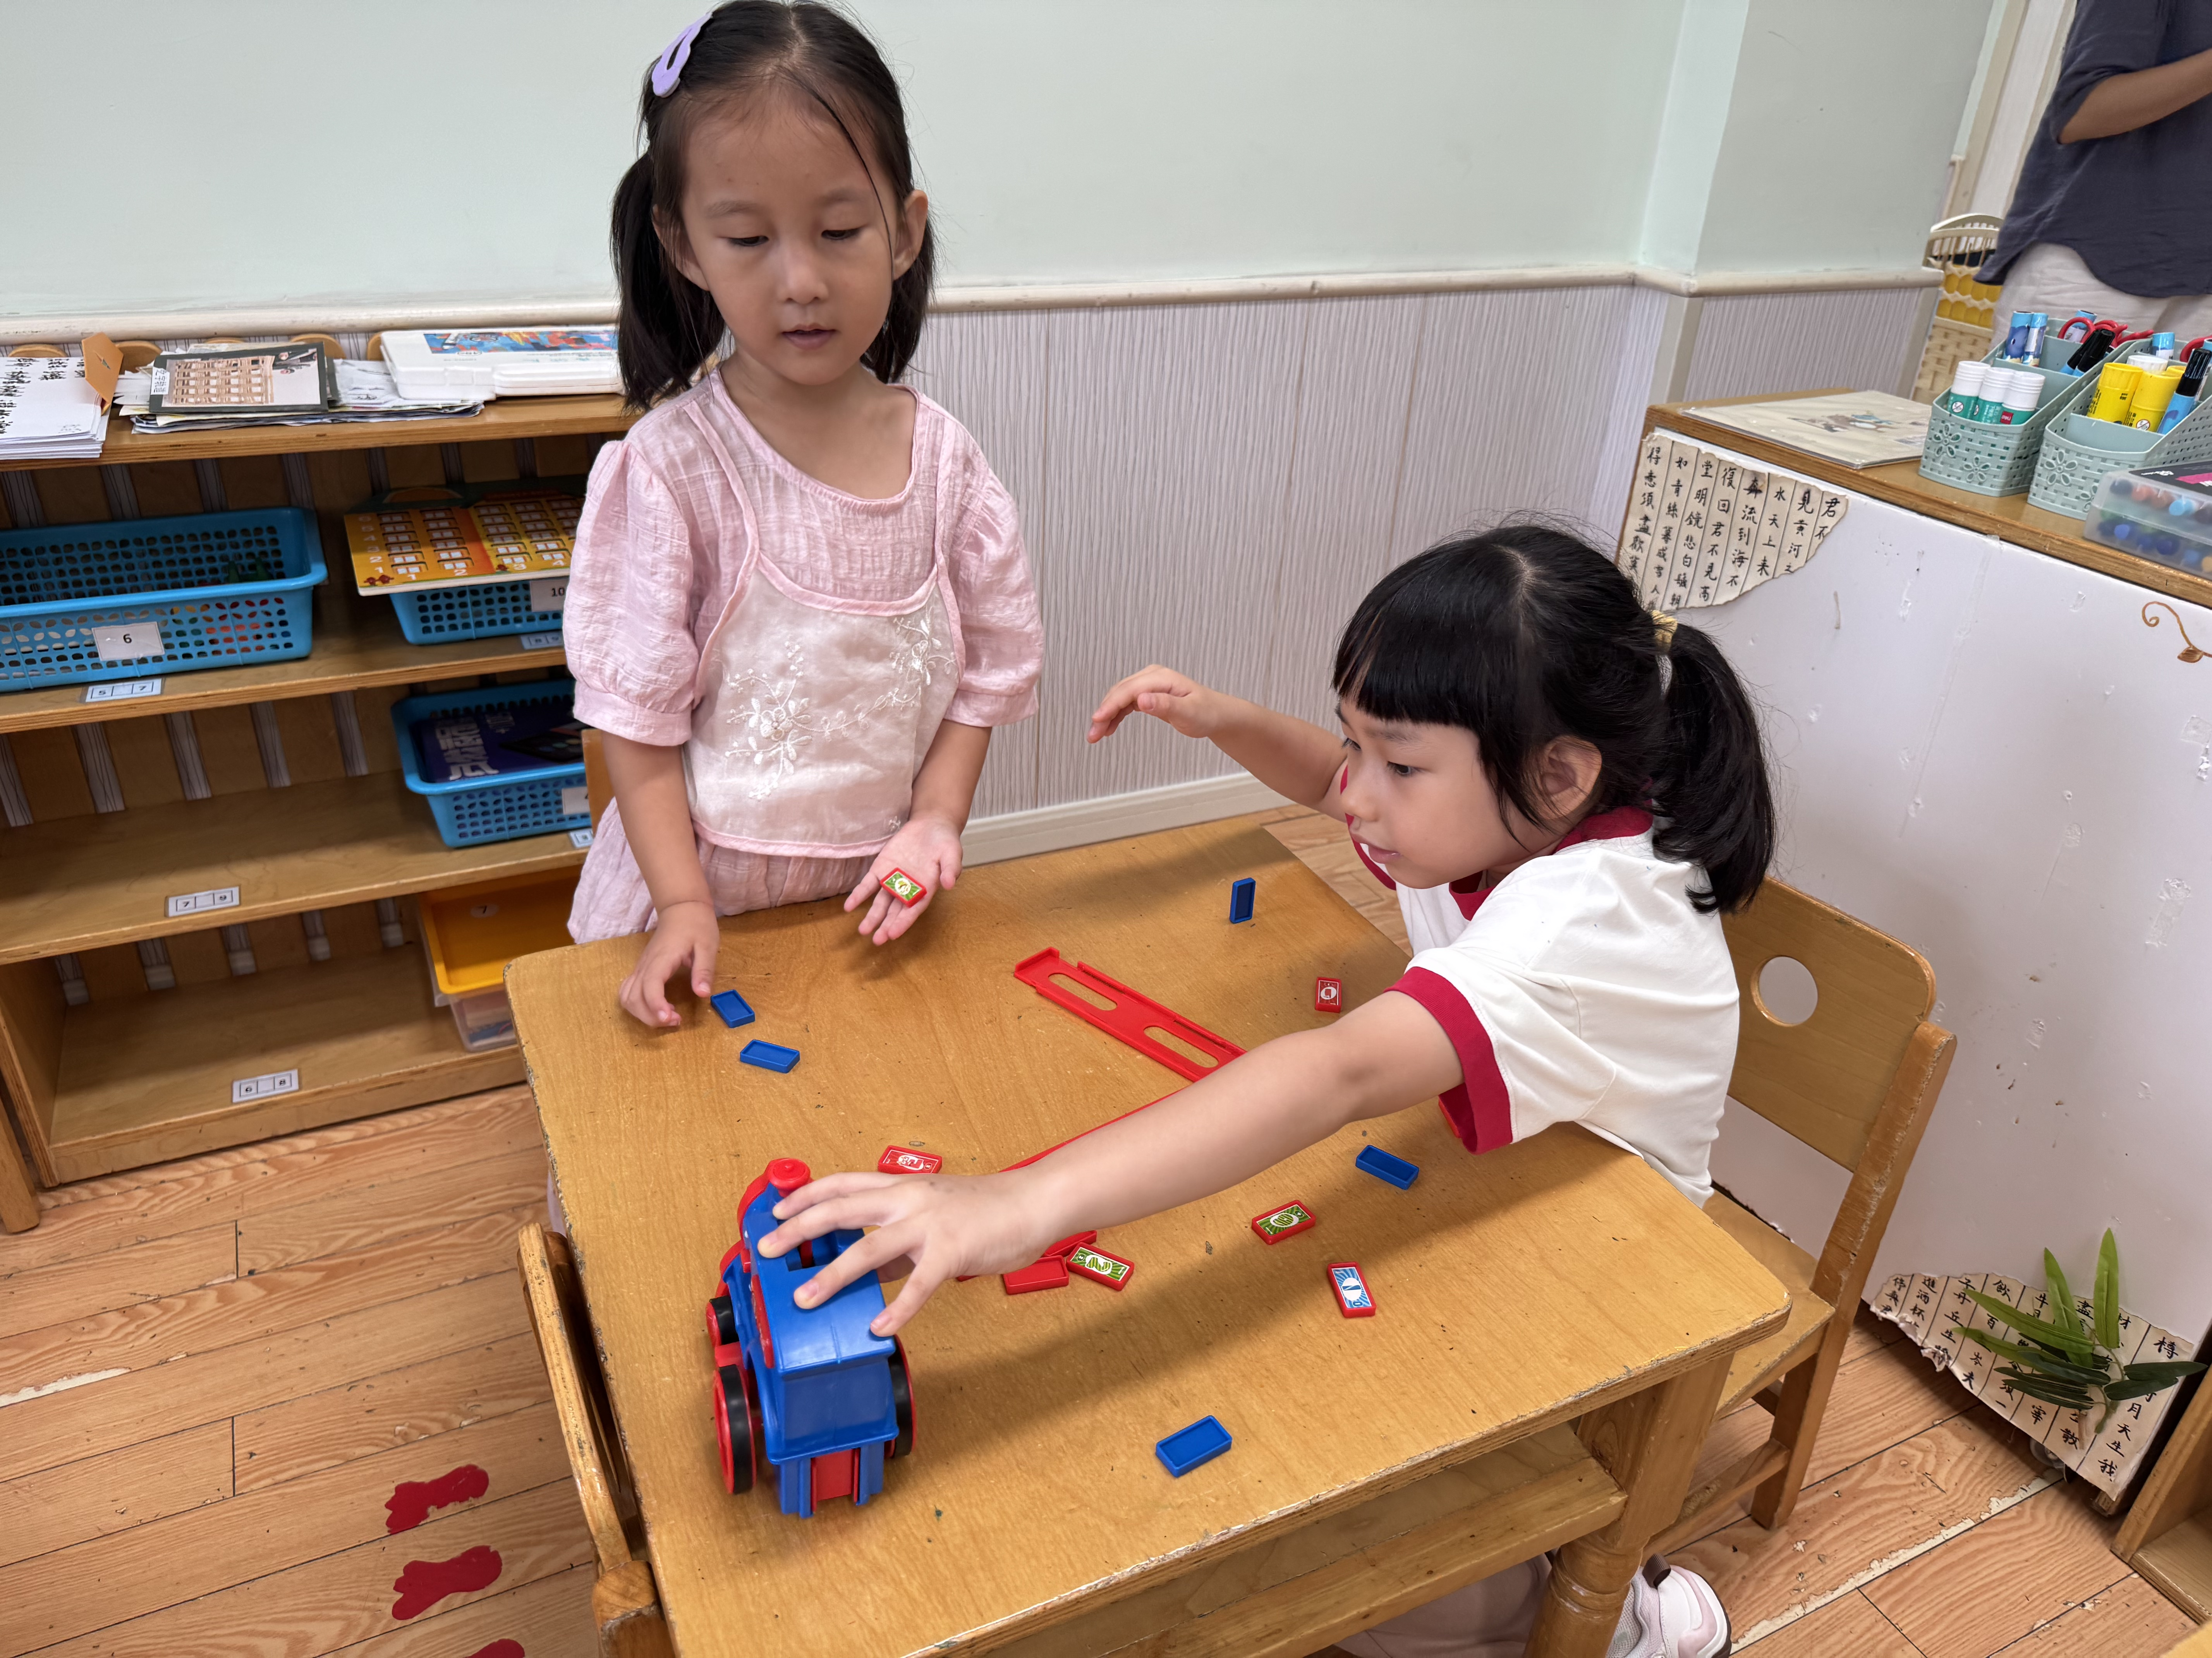 | 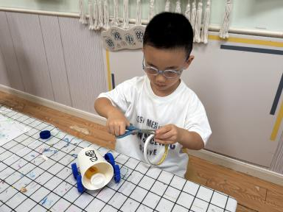
郭沛怡和蒋景昱在阅读区进行你说我猜的游戏。 | 张诗诺和吴琬琰在益智区探索新游戏。 | 于晨栩在美工区利用吸管、纸杯、瓶盖制作可移动小车。

